导师姓名：胡光
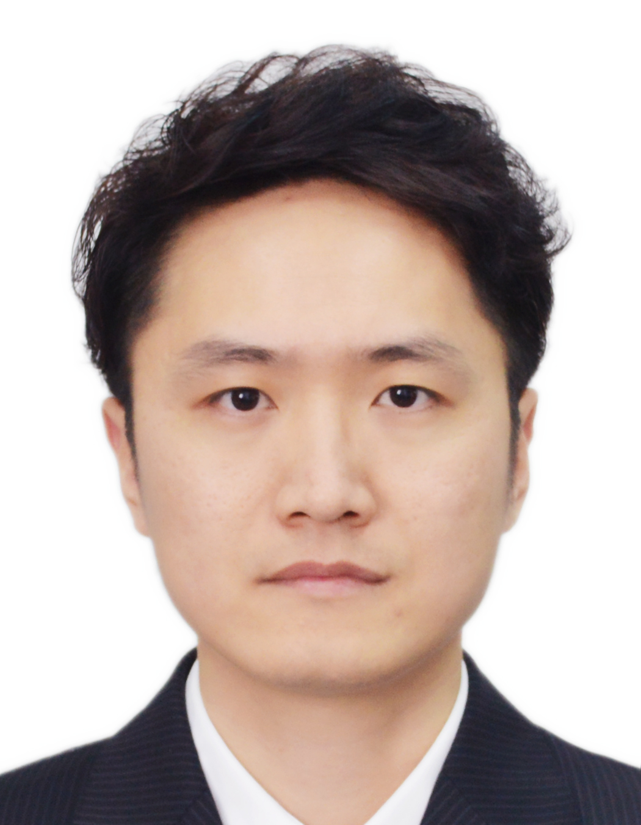

导师简介：
胡光，男，1987年12月出生，博士，副教授，硕士生导师。曾获得国家公派全奖留学在英国赫尔大学（University of Hull）获得博士学位、在法国巴黎综合理工大学（Ecole Polytechnique）从事博士后研究、在美国硅谷LAM Research芯片半导体公司进行访问交流。
主持国家自然科学基金青年项目、英国皇家学会国际合作交流项目、广东省基础与应用基础研究基金项目、江苏省高等学校自然科学研究面上项目、淮安市自然科学研究计划项目、淮安市“淮上英才”驻淮高校优秀博士人才资助项目、以及江苏省产学研项目。荣获江苏省“双创计划”科技副总、江苏省大学生高分子材料创新实践大赛优秀指导教师等荣誉称号。本人一直致力于研究半导体材料、增材制造，功能高分子材料等。在Advanced Functional Materials, Additive Manufacturing等国际高水平期刊发表SCI论文近五十篇，授权中国发明专利十余项。担任中国复合材料学会复合材料增材制造专业委员会委员、淮安市轻工业行业协会理事、淮安市清江浦欧美同学会理事等。

招生方向：085600-02先进功能材料、085600-01绿色化学工程
联系方式：邮箱：ghuchem@163.com，电话18248908102.

